**Aquisição de participação social concluída: a FGV e a Hettich estão juntas a partir de agora**

**Novo CEO nomeado na FGV**

**A muito aguardada aquisição do Grupo FGV pelo Grupo Hettich, anunciada no início de setembro, foi concluída com sucesso e agora está formalmente finalizada (Closing). Além das autorizações necessárias das autoridades antitruste, todas as outras condições para o fechamento da aquisição foram cumpridas. A partir de agora, a FGV e a Hettich moldam juntas o seu futuro na indústria de ferragens para móveis.**

Ambas as empresas se caracterizam pelo foco no longo prazo, são especialistas em ferragens para móveis, atuando no mesmo setor, e têm grande proximidade com os clientes. "Somos duas empresas familiares com mais de 200 anos de experiência combinada", afirma Jana Schönfeld, Diretora Executiva do Grupo Hettich. "Juntos, somos agora mais de 9.000 colegas em todo o mundo, que trabalham todos os dias com toda a sua energia, paixão e ideias para oferecer o melhor possível para os nossos clientes. Estas semelhanças nos inspiraram e convenceram a moldar o nosso futuro juntos."

"Com seus pontos fortes, a Hettich e a FGV se complementarão, a fim de continuar desenvolvendo as atividades comerciais existentes e poder oferecer aos clientes soluções de valor agregado ainda melhores", enfatiza o Dr. Andreas Hettich, acionista e Presidente do Conselho Consultivo do

Grupo Hettich, que agora detém 100% do capital do Grupo FGV. Dentro do grupo de empresas do Grupo Hettich, a Hettich e a FGV continuarão sendo marcas e empresas autônomas. Os clientes de ambas as empresas manterão os contatos que já lhe são familiares.

O desenvolvimento contínuo em conjunto e a presença confiável junto aos clientes da Hettich e da FGV também são especialmente importantes para Uwe Kreidel. A experiente equipe de gestão da FGV será complementada por Uwe Kreidel como CEO. Além de sua experiência de trabalho de mais de 30 anos no setor, na Hettich e na gestão em geral, ele contribuirá com seu conhecimento do mercado italiano, adquirido na função de Diretor Regional da Hettich Itália, entre outras. Uwe Kreidel, agora CEO do Grupo FGV, está ansioso pela nova função e pelo trabalho em cooperação com a equipe de gestão da FGV: "O Grupo Formenti e Giovenzana é uma empresa com muitos colaboradores excelentes. Estou muito ansioso para moldar o crescimento da FGV e da Hettich juntamente com todos os meus colegas. Vamos combinar nossos diversos conhecimentos e experiências para continuar a nos desenvolver com sucesso como marcas independentes."

Um agradecimento especial a Silvana Riboldi, Head of Sales da FGV, e a Giulia Luigetti, CFO do Grupo FGV, que acompanhou como CEO interina a fase de transição dos antigos para os novos acionistas. A contribuição de ambas foi fundamental para o sucesso do processo.

As seguintes fotos podem ser baixadas no site **www.hettich.com, Menu: Imprensa**:

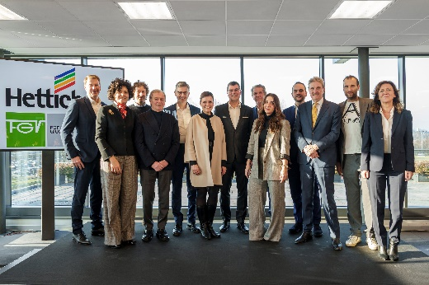

032024_a

Together at the handover ceremony in Veduggio, the headquarters of the Formenti e Giovenzana Group: representatives of the FGV and Hettich management team with Dr Andreas Hettich and the former shareholders of Formenti e Giovenzana and their families. Photo: Hettich

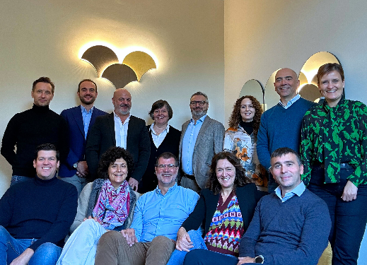

032024_b

Representantes da equipe de gestão da FGV e da Hettich.

Foto: Hettich

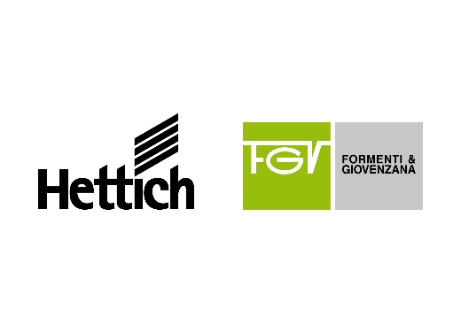

032024_c

FGV e Hettich juntas a partir de agora. Foto: Hettich

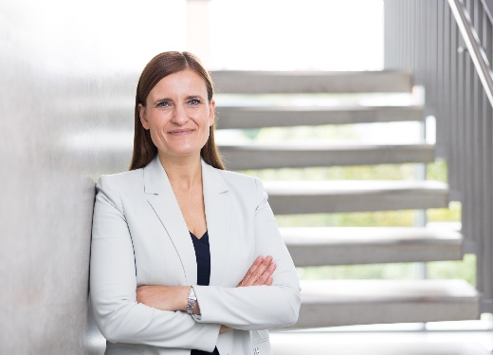

032024_d

Jana Schönfeld, Diretora Executiva do Grupo Hettich: "Somos duas empresas familiares com mais de 200°anos de experiência combinada. Juntos, somos agora mais de 9.000 colegas em todo o mundo, que trabalham todos os dias com toda a sua energia, paixão e ideias para oferecer o melhor possível para os nossos clientes. Estas semelhanças nos inspiraram e convenceram a moldar o nosso futuro juntos." Foto: Hettich

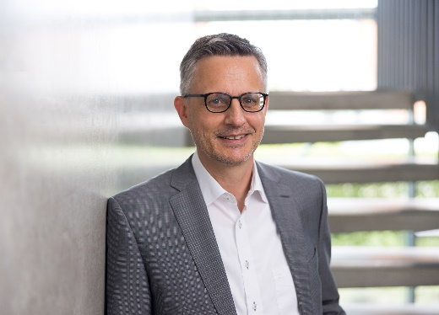

032024_e

Dr. Andreas Hettich, acionista e Presidente do Conselho Consultivo do

Grupo Hettich: "Com seus pontos fortes, a Hettich e a FGV se complementarão, a fim de continuar desenvolvendo as atividades comerciais existentes e poder oferecer aos clientes soluções de valor agregado ainda melhores." Foto: Hettich

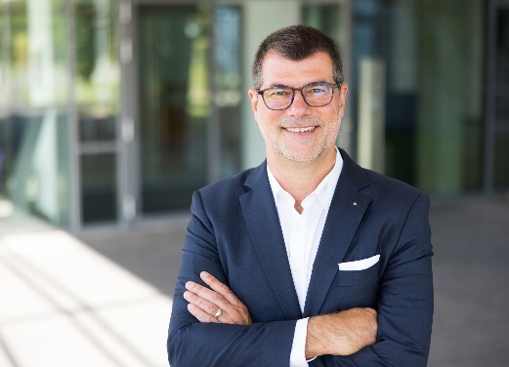

032024_f

Uwe Kreidel, agora CEO do Grupo FGV: "O Grupo Formenti e Giovenzana é uma empresa com muitos colaboradores excelentes. Estou muito ansioso para moldar o crescimento da FGV e da Hettich juntamente com todos os meus colegas. Vamos combinar nossos diversos conhecimentos e experiências para continuar a nos desenvolver com sucesso como marcas independentes." Foto: Hettich

Sobre a Hettich

A Hettich foi fundada em 1888 e é atualmente um dos maiores e mais bem-sucedidos fabricantes de ferragens para móveis no mundo inteiro. A sede da empresa familiar é em Kirchlengern, localizada numa região com tradição na indústria alemã do mobiliário, a Vestefália Oriental. A Hettich tem cerca de 8.000 colegas em quase 80 países, que trabalham em cooperação buscando soluções que respondam aos desafios do futuro no setor. Com sua declaração de compromisso e o lema "It's all in Hettich", a marca congrega um abrangente portfólio de serviços orientados para as necessidades dos clientes no mundo inteiro. Tradicionalmente, a atuação sustentável em termos sociais, empresariais e ambientais sempre teve prioridade máxima. www.hettich.com

Sobre a FGV

Qualidade, inovação e funcionalidade a preços adequados – design e produção "made in Italy": esta é a FGV. Líder na fabricação de ferragens e soluções para móveis, a FGV oferece uma linha completa: dobradiças, gavetas, corrediças, suportes, articuladores e sistemas deslizantes que satisfazem às mais altas exigências do mercado. Fundada em 1947 na comuna de Veduggio con Colzano, no coração da Brianza, a empresa está presente hoje em todos os continentes, com seis unidades de produção e sete de vendas, além de uma rede de mais de 70 revendedores. A FGV é sinônimo de inovação em sistemas de abertura de móveis, e oferece modernas soluções para a sua casa. A equipe de P&D se dedica a desenvolver soluções que oferecem a perfeita combinação entre design e funcionalidade e a melhor relação preço/qualidade. Do design de produto ao controle de qualidade e do acabamento à montagem, todas as etapas do processo são cuidadosamente executadas. Desta forma, a FGV é capaz de atender às necessidades dos clientes e manter com eles uma cooperação genuína e duradoura. www.fgv.it